7) PHOBIES

A rechercher dans les livres de base

NARDONE
Peur, panique, phobies




Interventions et Thérapies Brèves : 10 Stratégies Concrètes (2e édition)
Crises et Opportunités
2016, Pages 151–185
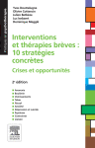

6 – Schémas thérapeutiques des troubles anxieux : phobies, troubles obsessionnels compulsifs, hypocondries, etc.
- Yves Doutrelugne

La Presse Médicale
Volume 45, Issue 3, March 2016, Pages 284–290
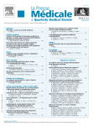
Revue de la littérature

L’hypnose dans les troubles anxieux et phobiques : revue des études cliniques
Hypnosis for anxiety and phobic disorders: A review of clinical studies
- Antoine Pelissolo

Archives de Pédiatrie
Volume 10, Issue 4, April 2003, Pages 337–339
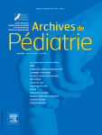
Fait clinique

La phobie de déglutition chez l'enfant : un diagnostic différentiel de l'anorexie mentale ☆
Choking phobia in childhood: a differential diagnosis with anorexia nervosa ☆
- D Bailly^{a, ,} ,
- M.B.de Chouly de Lenclave^{b},
- S Dhaussy^{c},
- F Baert^{b},
- D Turck^{c}

